1. Speichern der Untis Notfallausgabe im .csv Format

Nachdem die Notfallausgabe aus Untis in Excel geöffnet wurde, muss diese unter dem Namen Tabelle2.csv im .csv Format im Ordner Alarm aus dem Schnellzugriff gespeichert werden.

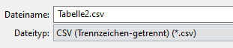

2. Ausführen der Alarm – Notfallausgabe Verknüpfung auf dem Desktop

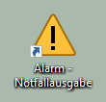

3. Betätigen des [Daten Einlesen] Buttons auf der alarm.bso-hef.de Seite

Ggf. einloggen auf http://alarm.bso-hef.de mit:

Nutzername: alarm
Passwort: bso-hef

- [Daten Einlesen] klicken

Die Daten der Excel Tabelle aus der Untis Notfallausgabe wurden in die Datenbank übernommen.

